Установка связи с ОФД
- Универсальный алгоритм настройки связи с ОФД
- Этап 1. Настройка параметров ОФД
- Этап 2. Настройка связи с ОФД
- Вариант 1. Связь с аппаратом установлена по USB
- Вариант 2. Подключение по RS-232
- Первоначальная настройка RNDIS
- Диагностика и устранение проблем со связью с ОФД
- 1. Socks5 через установку дополнительной службы ★★★★★
- 2. Классика. ICS ★★☆☆☆
- 3. Средствами драйвера ★★★★☆
- 4. Служба OFD ProxyConfig ★★★★☆
- 5. Служба OFD Connect ★★★☆☆
- 6. Соединение мостом★★★☆☆
- 7. СОМ: PPP ★★★☆☆
- 8. Через модуль Wi-Fi ★★★★☆
- 9. Через разъём Ethernet ★★★★☆
Универсальный алгоритм настройки связи с ОФД
Устанавливаем связь с аппаратом
Этап 1. Настройка параметров ОФД
Заходим в таблицу 18.Fiscal Storage и смотрим поле 12. OFD Inn
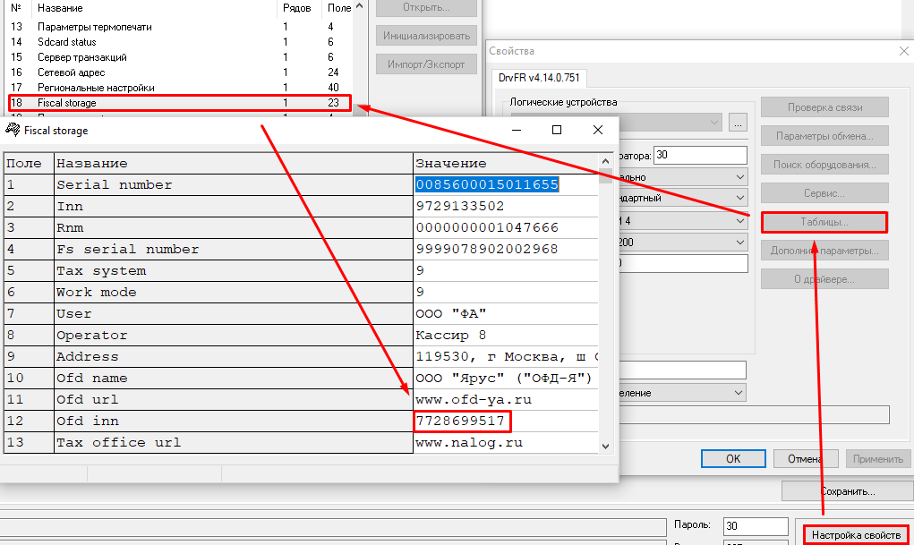
Далее заходим в базу данных ОФД. Везде указываем IP-адреса. Копируем и вставляем “Боевой контур в явном виде” и “Порт боевого контура” в таблицу 19 поле 1 и поле 2 соответственно:
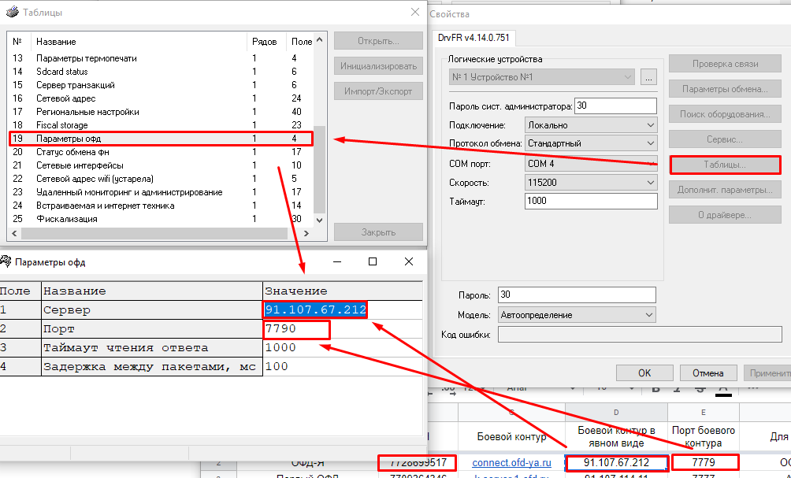
Для ФФД 1.2:
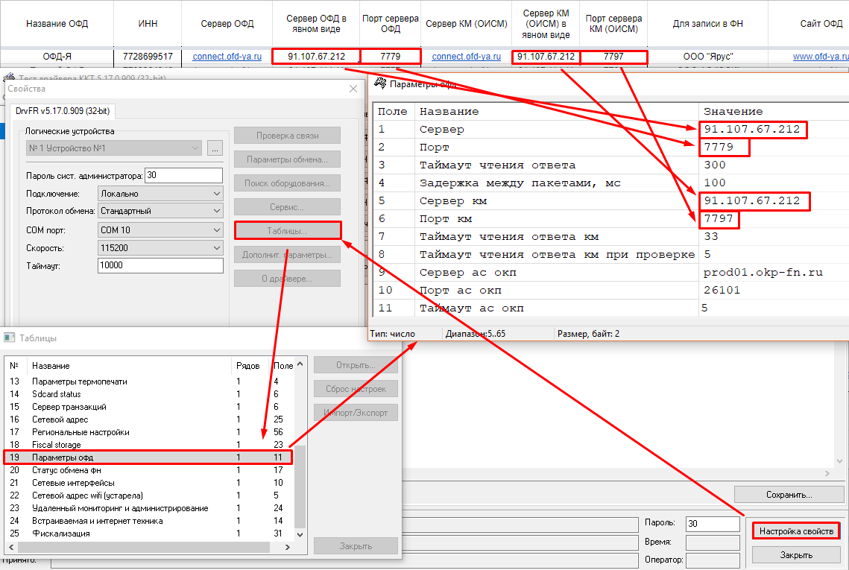
Этап 2. Настройка связи с ОФД
Вариант 1. Связь с аппаратом установлена по USB
Если на аппарате есть WI-FI или Ethernet, то связь с интернетом рекомендуется настроить через них.
Если у вас Штрих-М-02Ф, Штрих-Лайт-02Ф, Штрих-Мини-01Ф, Штрих-ФР-01Ф, и связь с ними по USB-AB, подключенному к основной плате, то на ФФД 1.05 связь с ОФД настраивается средствами Теста Драйвера, а на ФФД 1.2 связь с ОФД установить невозможно. Следует вывести из корпуса провод, подключенный к УМ.
Итак, связь установлена по USB. Следует перевести аппарат в режим RNDIS и настроить связь с ОФД через kktproxy. Если кассовая программа не поддерживает связь по TCP, то при ФФД 1.05 связь с ОФД по USB в режиме VCOM настраивается средствами Теста Драйвера, а на ФФД 1.2 связь с ОФД по USB в режиме VCOM установить нельзя.
Вариант 2. Подключение по RS-232
Если на аппарате есть WI-FI или Ethernet, то связь с интернетом рекомендуется настроить через них или подключить USB и вернуться к варианту 1.
Если ни того, ни другого нет, то можно настроить связь через тест драйвера, но работает это только для ФФД 1.05. Для ФФД 1.2 связь следует установить с помощью ppp.
Если у вас Штрих-М-02Ф, Штрих-Лайт-02Ф, Штрих-Мини-01Ф, Штрих-ФР-01Ф, то связь с ОФД по RS-232 на ФФД 1.2 установить невозможно.
Первоначальная настройка RNDIS
В Тесте Драйвера заходим в Настройку свойств - Таблицы - Сетевые интерфейсы - 16.Сетевой адрес и ставим значения таким образом и нажимаем Enter:
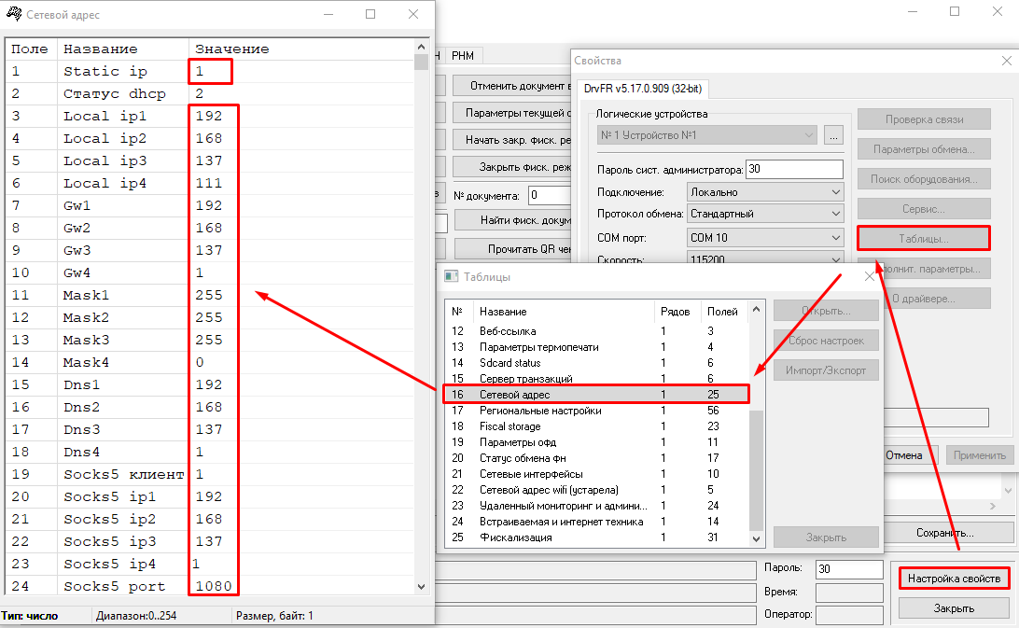
В Тесте Драйвера заходим в Настройку свойств - Таблицы - Сетевые интерфейсы и ставим значение поля 9.RNDIS на 1. Нажимаем Enter. Проверяем что режим обмена с ОФД включен и WI-FI отключен:
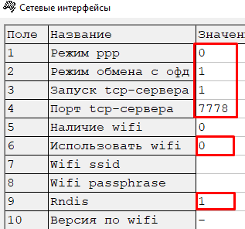
Выключаем и включаем аппарат чтобы применить настройки. Если работаете удаленно, то можно перезагрузить аппарат удаленно
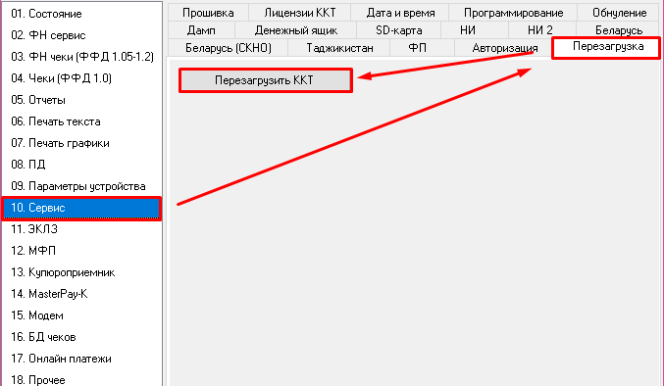
Аппарат перезагрузится, определится как RNDIS адаптер, драйвера автоматически установятся.
Затем заходим в “Сетевые подключения”. На клавиатуре нажимаем [Win] + [R]:
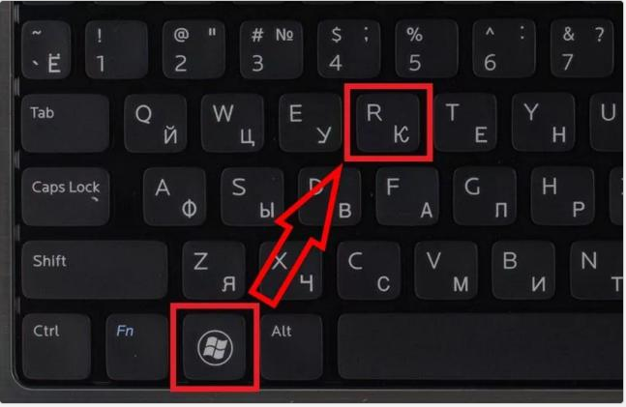
В появившемся окне набираем ncpa.cpl
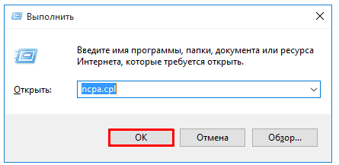
Откроются сетевые подключения.
Найдите любой адаптер который НЕ НАЗЫВАЕТСЯ “Remote NDIS based Internet Sharing Device” и который, если есть, без крестика:
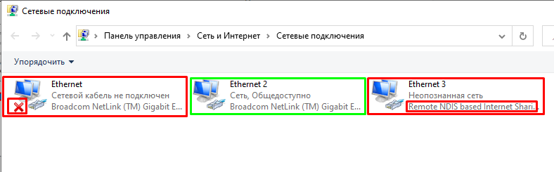
Кликните по нему правой кнопкой, зайдите в “Свойства”. Во вкладке “Доступ” установите галочку “Разрешить другим пользователям…” и выберите название, которое у адаптера “Remote NDIS...”. Если адаптеров всего два, то такого выбора не будет.
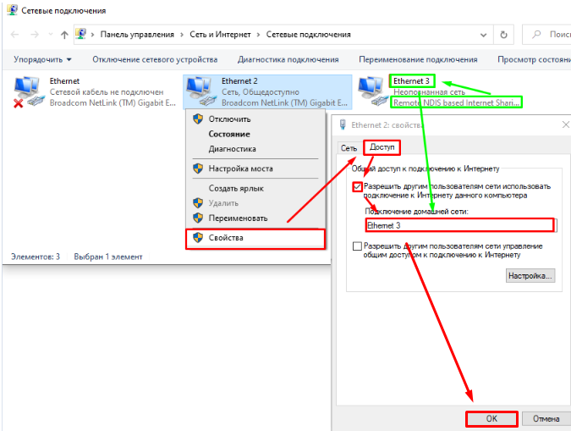
Если по нажатию на ок выскакивает любая ошибка, то читаем здесь.
Заходим в тест драйвера - Настройка свойств - Подключение - TCP Сокет - Поиск оборудования - 2 раза кликаем по найденному устройству - связь по RNDIS налажена.
Если поиск ничего не находит, то следует отключить брандмауэр. Он блокирует только поиск оборудования, но не связь с ним. Можете ввести IP вручную: 192.168.137.111 и порт 7778.
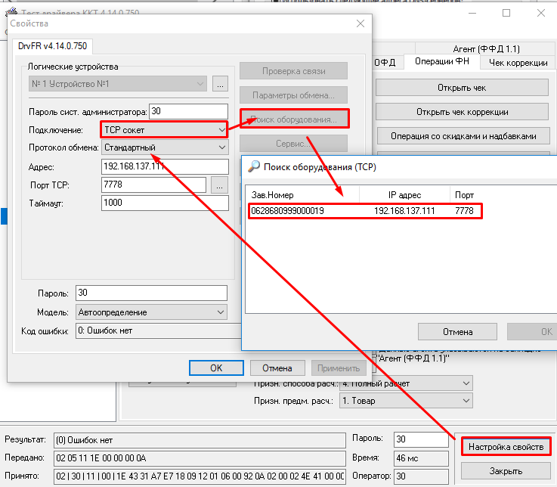
Далее налаживаем работу службы kktproxy
Если связи нет, то вместо выяснения причин убираем все галочки в свойствах - доступ, которые установили, удаляем адаптер из диспетчера устройств:
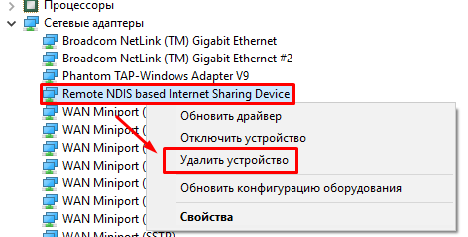
И обновляем конфигурацию оборудования:
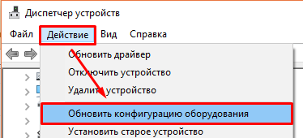
Заходим в свойства адаптера RNDIS и устанавливаем вручную IP 192.168.137.2:
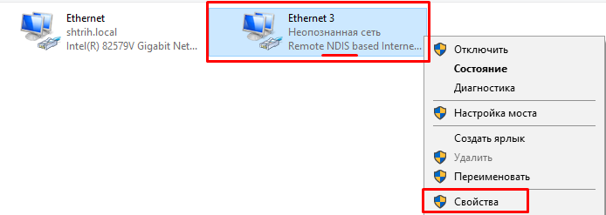
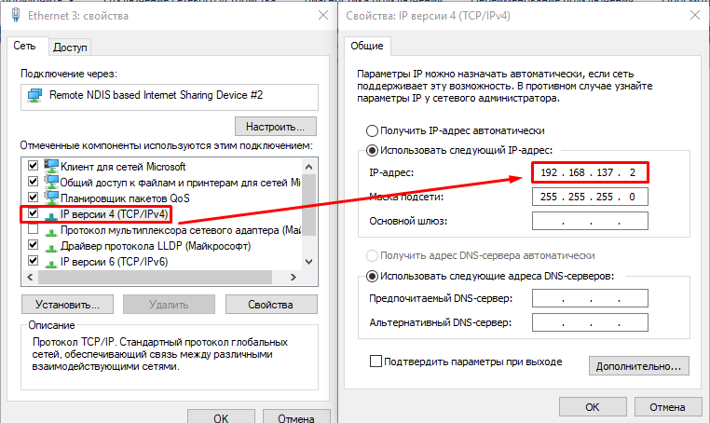
Нажимаем ОК.
Теперь связь будет по TCP на IP 192.168.137.111 порт 7778:
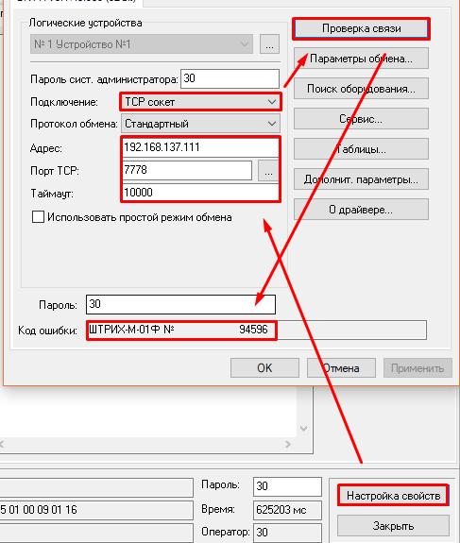
Диагностика и устранение проблем со связью с ОФД
Для диагностики следует перезапустить аппарат, подождать 15 секунд и зайти в 20 таблицу:
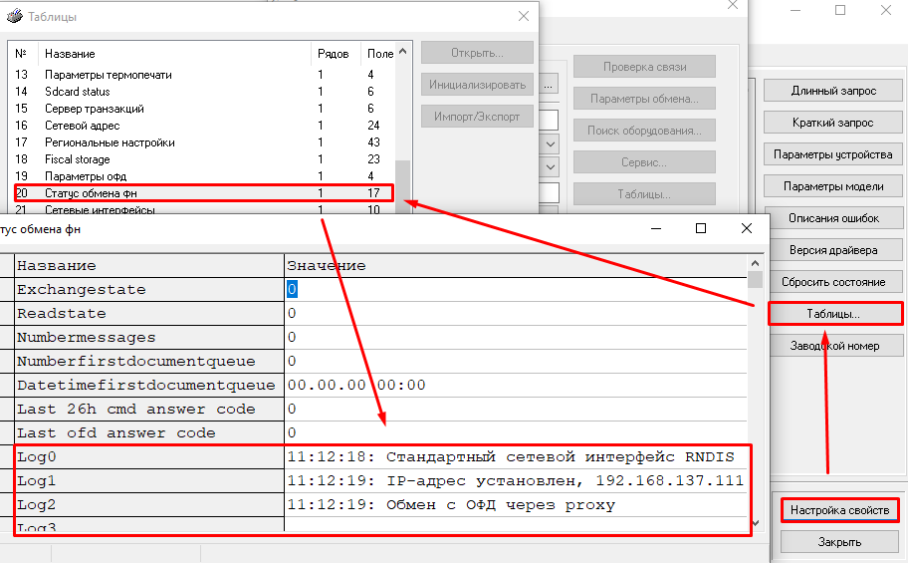
Строчка Log0 говорит о том, через какой интерфейс идет обмен данными с ОФД:
- Стандартный сетевой интерфейс ETH - с помощью Ethernet
- Стандартный сетевой интерфейс RNDIS - с помощью USB в режиме виртуальной сетевой карты
- Альтернативный способ обмена, проверь Т21П2 - с помощью Теста Драйвера. При данном способе обмена следует проверять все причины ниже или переключиться на другой способ для более точной диагностики.
- Cтандартный сетевой интерфейс ESP 8266 - с помощью WI-FI
В строчке Log2 пишется настроен ли обмен через Socks5, который работает только по USB в режиме RNDIS или по COM-порту в режиме PPP и при запущенной службе kktproxy.
С помощью строчки Log3, выясняем есть ли связь с ОФД в принципе или нет.
Тут три варианта:
1) Если ошибок нет:
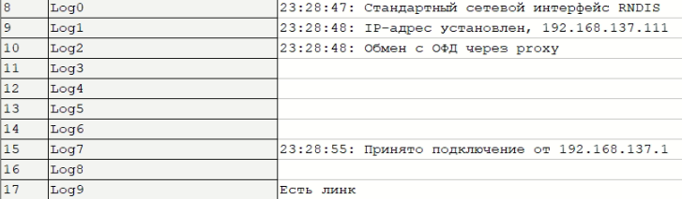
то все данные в ОФД отправлены. Можете сформировать отчет о состоянии расчетов, чтобы проверить связь. Отчет о состоянии расчетов можно сформировать даже при закрытой смене. Это является “документом-пустышкой”, который формируется в том числе для того, чтобы проверить связь с ОФД:
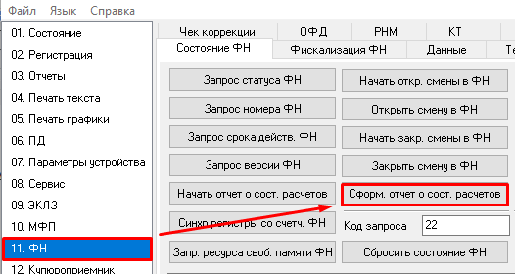
После чего снова проверьте таблицу 20.
2) Если строчка Log3 пустая, но ошибка или бесконечно определяется IP адрес в строчке Log2
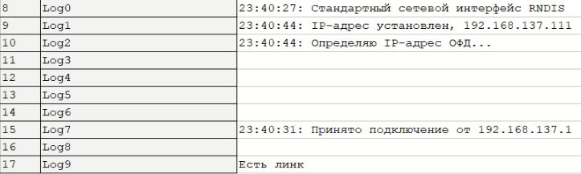
или в Log3 написано “Подключаюсь к серверу ОФД …”, то это означает, что связи с ОФД нет в принципе.
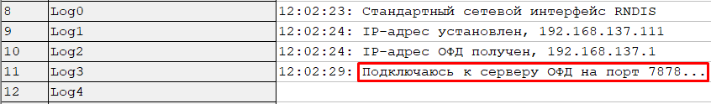
Пути решения:
- Если связь установлена “через галочку”, то есть по способу 2, то нужно галочку снять, нажать “ОК”, а затем поставить обратно:
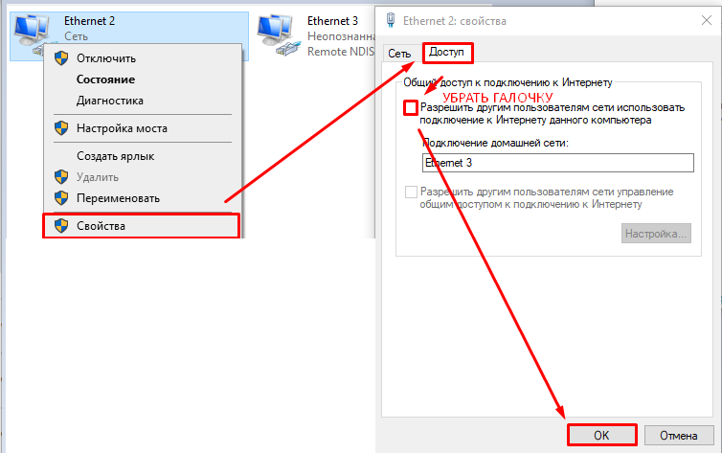
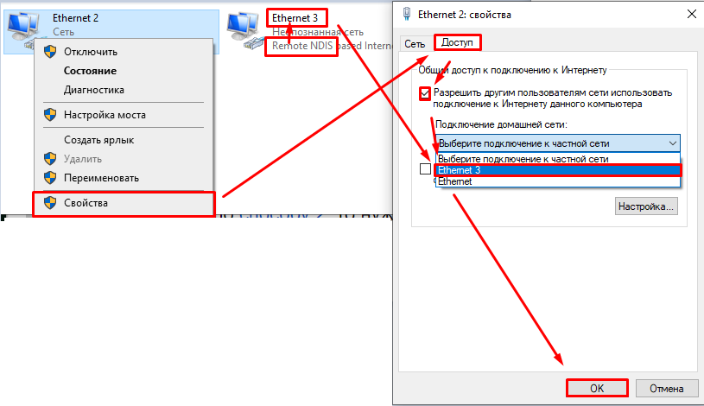
Чтобы это не делать это снова каждый день/неделю/месяц при обрыве связи с ОФД, настройте службу ICS.
Или установите подключение по способу 1
- Заново настройте связь с ОФД по данной инструкции с самого начала
- Проверяем правильность указания сервера ОФД.
Укажите IP адрес в явном виде. IP Адрес ОФД должен быть указан без нулей в начале каждого блока. Неверно будет: 091.107.067.212; Верно: 91.107.67.212
- Проверяем уходят ли данные с отключенным брандмауэром и антивирусом.
- Продиагностируйте связь с ОФД с помощью Telnet
3. Если в строчке log3 написано: “Подключен к серверу …” то значит связь с ОФД есть, но ОФД отвергает данные:
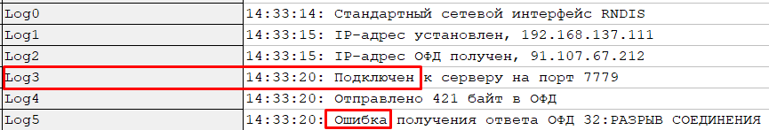
- Подключение настроено не на тот ОФД, с которым заключен договор. Проверьте совпадает ли ИНН в таблице 18 Поле 12 с сервером и портом, которые прописаны в таблице 19 согласно списку ОФД.
- Убедитесь что обслуживание в ОФД оплачено в личном кабинете ОФД.
- Убедитесь что указаны верные данные в личном кабинете ОФД и ФНС. Очень часто неверно указан номер ФН. Несмотря на то, что его Вы уже недавно проверяли, проверьте его еще раз, иначе
- Звоним в техподдержку нашего ОФД. Если в ОФД говорят, что данные они получают, но они повреждены или неправильные, то ФН неисправен и следует заменить неисправный ФН.
1. Socks5 через установку дополнительной службы ★★★★★
Интерфейс: USB-RNDIS
Плюсы: Стабильность. Не сложно настроить. Работает с WinXP, 7, 8, 10. Не важен источник интернета на компьютере - перенастраивать при его смене ничего не нужно. Можно подключить через данную службу несколько аппаратов.
Минусы: Требуется прошивка от 24.10.18 и выше. Необходимо скачивать и устанавливать дополнительную службу.
Делаем первоначальную настройку RNDIS и настройку ОФД в таблицах.
Либо устанавливаем Тест Драйвера 5.17 и выше по ссылке, указав службу kktproxy в параметрах установки (не путать со старой и неэффективной службой ofdconnect):
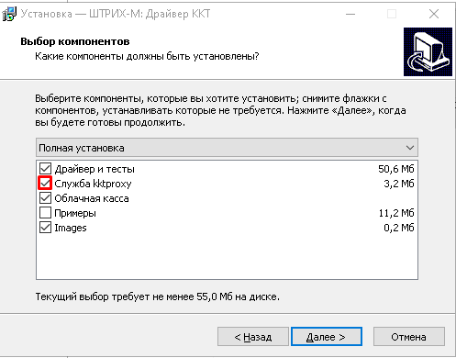
Либо скачиваем и устанавливаем службу отдельно на doc.shtrih-m.ru:
Служба kktproxy для связи с ОФД
Kktproxy не конфликтует со службой ICS.
Заходим в настройки онлайн-кассы через Тест Драйвера и включаем отправку данных через Socks5.
Настройка свойств - Таблицы - 16.Сетевой адрес - 19.Socks5 клиент ставим “1”:
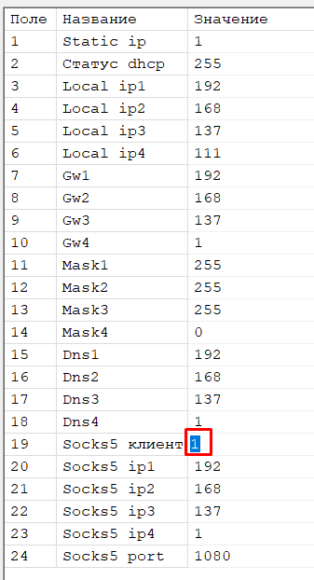
Настройка свойств - Таблицы - 16.Сетевой адрес - 19.Socks5 клиент ставим “1”
В полях “Socks5 ip” указывается IP сетевого адаптера из 20 таблицы:
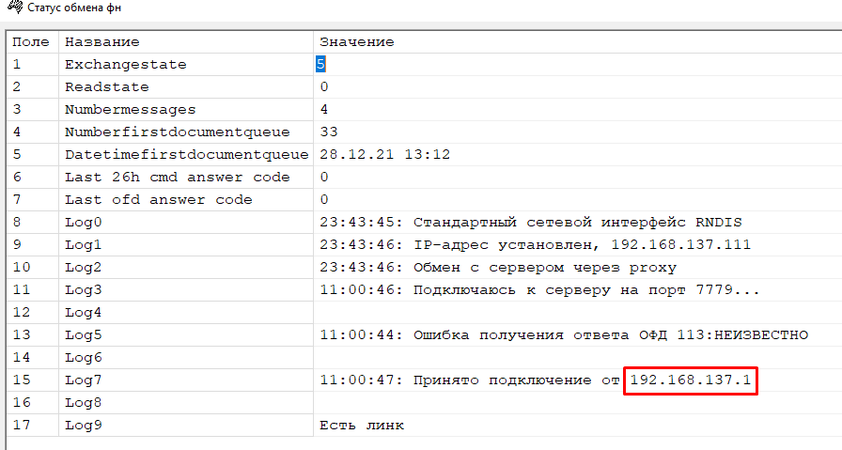
Данный IP требууется указать в таблице 16
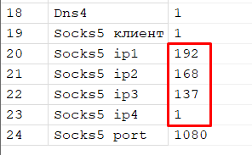
Данный IP должен совпадать с IP из таблицы 20 строчки log7
Перезагрузите аппарат и можно работать.
2. Классика. ICS ★★☆☆☆
Internet Connection Sharing - Общий доступ к интернету, через “галочку”.
Интерфейс: USB - RNDIS
Плюсы: Простая настройка.
Минусы:
- Настройка слетает после обновлений Windows. Рекомендуется отключать обновления Windows.
- Передача данных в ОФД останавливается после перезагрузки. Приходится её перенастраивать - снимать галочку на разрешение общего доступа, нажимать ОК, а затем ставить обратно. Чтобы это не делать это снова каждый день/неделю/месяц/при обрыве связи с ОФД, настройте автоматический запуск службы ICS при запуске Windows запустив файл от имени Администратора, или вручную:
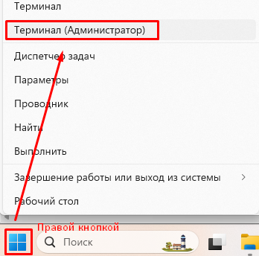
New-ItemProperty -Path HKLM:\Software\Microsoft\Windows\CurrentVersion\SharedAccess -Name EnableRebootPersistConnection -Value 1 -PropertyType dword
(это настройка "не обрывать связь с интернетом после перезагрузки")
Set-Service SharedAccess –startuptype automatic –passthru
(делает запуск службы ICS автоматическим)
Start-Service SharedAccess
(запускает службу ICS и передача должна возобновиться сейчас)
Подробная информация что это за команды:
https://winitpro.ru/index.php/2021/04/13/propadaet-obshhij-dostup-k-internetu-posle-perezagruzki-windows-10/
- иногда служба ломается совсем, что только переустановка Windows поможет. Тогда рекомендуется воспользоваться службой kktproxy
Делаем первоначальную настройку RNDIS из начала документа, но в таблице 16 поле 19 ставим 0, а не 1:
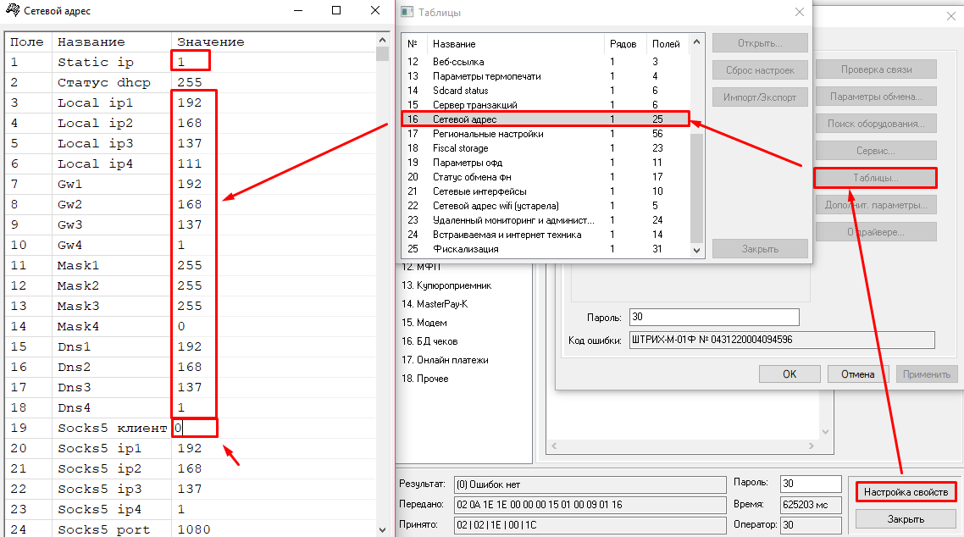
Если при установке галочки возникают конфликты, ошибки, ip устанавливается 192.168.0.1 или не вообще устанавливается (если это проверить после настройки), то требуется зайти в реестр:
HKEY_LOCAL_MACHINE\System\CurrentControlSet\Services\SharedAccess\Parameters
и настроить ScopeAddress и StandaloneDHCPAddress на 192.168.137.2
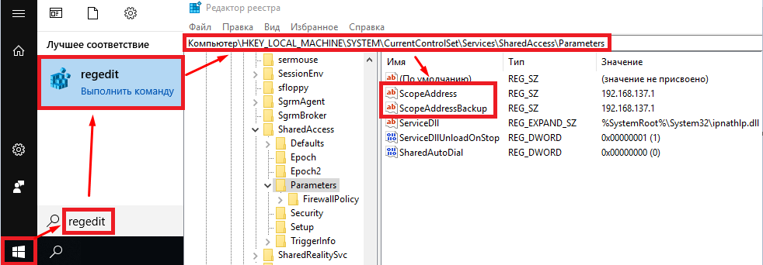
3. Средствами драйвера ★★★★☆
Интерфейс: Любой кроме Сервер ФР
Плюсы: Простота настройки, интерфейсы, стабильность.
Минусы:
- Не работает без запущенного теста драйвера или кассовой программы, которая использует файлы теста драйвера для работы. Если кассовая программа работает без установленного Теста Драйвера, то данные не будут передаваться при работе через кассовую программу. Хотя можно просто попросить клиента раз в месяц просто открыть тест драйвера на 15 минут.
- Невозможно диагностировать причины если ФД не отправляются.
- Не работает на прошивках версии С.3 Если связь с аппаратом на прошивке С.3 только по RS-232, то воспользуйтесь способом 7.
Установите связь с онлайн-кассой
Настройка свойств - Таблицы - 21.Сетевые интерфейсы
2.Режим обмена с офд - 0
Нажимаем Enter чтобы сохранить значения:
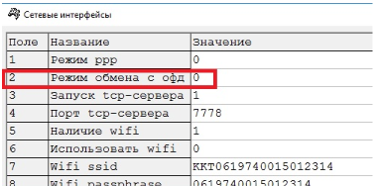
Перезагрузите аппарат. Установите таймаут в 1 секунду, чтобы данные передавались каждую секунду, а не раз в 30 секунд:
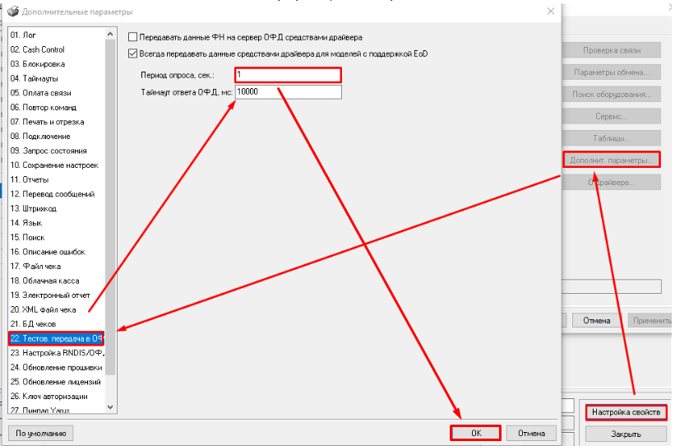
4. Служба OFD ProxyConfig ★★★★☆
Интерфейс:USB-RNDIS
Плюсы:
- Стабильность. Возможность диагностики по коду ошибки полученного от ОФД.
- Можно передавать данные в ОФД одновременно нескольких ККТ.
Минусы: Сложный для настройки для конечного пользователя. В исключительных случаях не работает
Скачиваем и запускаем самораспаковывающийся архив: OFDProxyConfig. Он автоматически установит и запустит программу настройки службы.
Если проблемы с антивирусом, то скачиваем, распаковываем и запускаем вручную.
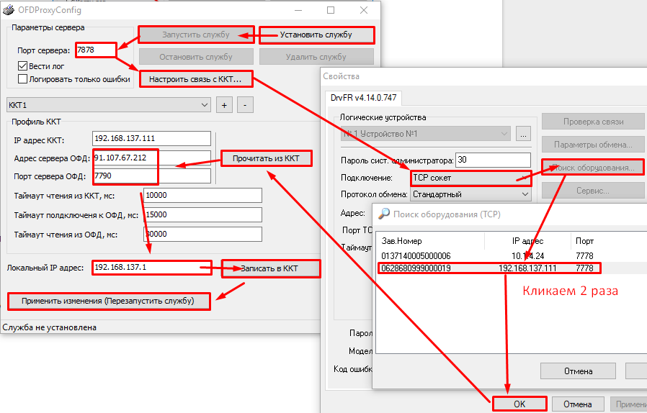
Устанавливаем и запускаем службу, прописываем порт 7878, устанавливаем связь с устройством, считываем настройки из ККТ и проверяем правильность Адреса сервера ОФД и порта ОФД. Пользуемся списком настроек ОФД если надо. Указываем в “локальный IP адрес” адрес RNDIS-адаптера, записываем его и порт в настройки ККТ и применяем настройки.
Закрываем программу настройки. Её запускать более не требуется разве только для перенастройки. Она установила службу, которая выполняет передачу данных в ОФД и её постоянный запуск не требуется.
Перезагружаем аппарат.
Открываем порт 7878:
Запускаем cmd от имени администратора:
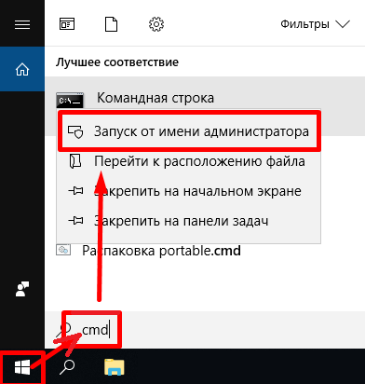
Подаем команду
netsh advfirewall firewall add rule name=L2TP_TCP protocol=TCP localport=7878 action=allow dir=IN
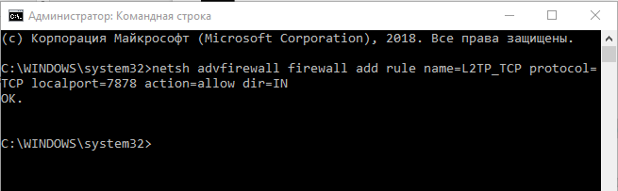
Готово.
Если данные не уходят сразу после настройки, то надо пнуть службы:
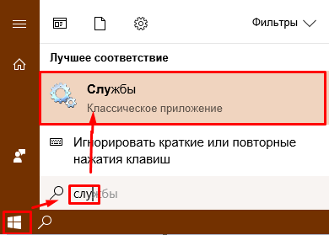
Службу OFDProxy перезапустите, а службу ofdconnect которая скорее всего установлена отключите:
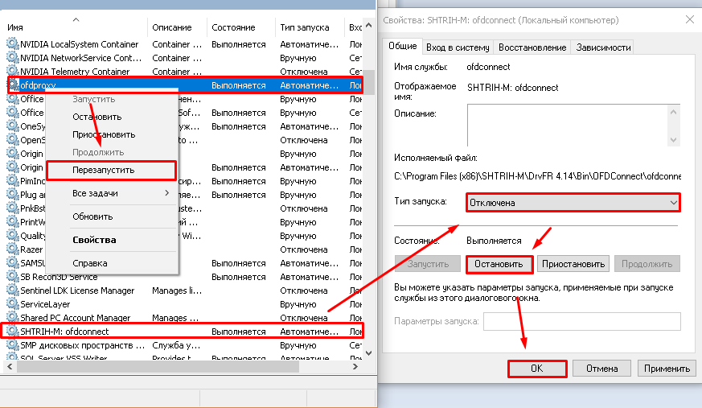
Чтобы установить связь с несколькими аппаратами подключенными к компьютеру просто добавьте и настройте еще один профиль:
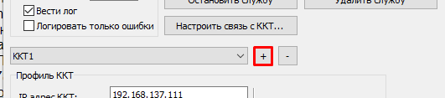
Про кнопку “Прочитать из ККТ”:
Первоначально задумывалось что служба настраивается по схеме выше из состояния по умолчанию один раз и больше её не вспоминают. При нажатии кнопки “Прочитать из ККТ” происходит копирование информации из таблицы “19. Параметры ОФД” в расчете на то, что у пользователя был настроен ОФД в таблицах и он решил настроить службу OFDConnect. Но по нажатию кнопки “Записать в ККТ” в таблицу 19. Параметры ОФД записываются значения поля Локальный IP адрес (192.168.137.1 по умолчанию) и Порт (7878 в данном случае). Так надо для работы службы. Поэтому при повторном нажатии кнопки “Прочитать из ККТ” после всей настройки выйдет информация 192.168.137.1 и порт 7878. Эти настройки неверные, в поле Адрес сервера ОФД и Порт ОФД должны быть реальные настройки ОФД. Они при нажатии кнопки “Применить изменения (Перезапустить службу)” записываются в настройки службы.
Короче говоря, не нажимайте кнопку “Прочитать из ККТ” если делаете настройку во второй раз.
5. Служба OFD Connect ★★★☆☆
Интерфейс: USB-RNDIS
Плюсы: Стабильность. Не требуется скачивать и устанавливать дополнительное ПО (но это не точно. см.ниже). Возможность диагностики кода ошибки от ОФД.
Минусы: Является сырой версией OFD ProxyConfig. Слетают настройки при переустановке теста драйвера и приходится всё делать заново. Команда Пинг не работает.
Является сырой версией предыдущего способа - поэтому настройка может сопровождаться нюансами.
Делаем первоначальную настройку RNDIS из начала документа. Затем:
При установке теста драйвера выбираем ofdconnect (Включен и установлен по умолчанию если до этого при его установке ничего не трогали)
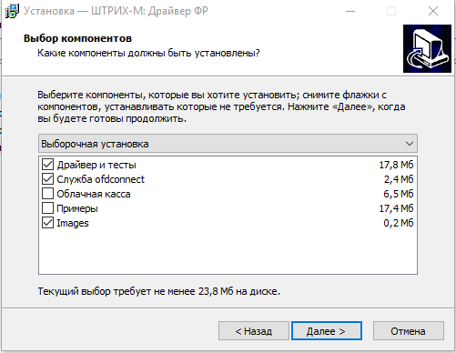
Теперь для нормальной работы ofdconnect требуется заставить работать службу от имени администратора:
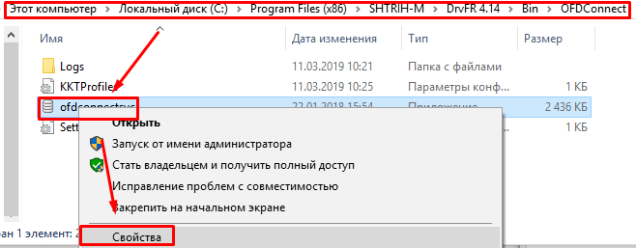
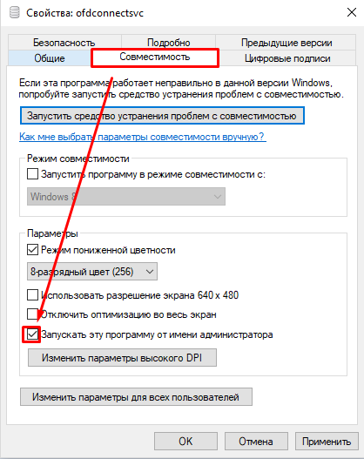
Запускаем тест драйвера.
Настройка свойств - Дополнит. параметры - 24.Настройка RNDIS/ОФД
– Ставим значение “порт сервера” 7878
– Нажимаем “Прочитать из ККТ”. Проверяем правильность указанных данных ОФД. Если нет, то вот таблица чтобы далеко не ходить.
– Нажмите кнопку «Определить адрес»
– Нажмите кнопку «Записать в ККТ» - в таблицу параметров ОФД запишется порт 7878, который мы указали, и адрес RNDIS адаптера, который мы вычислили из предыдущего пункта. Это нужно для работы службы.
– Нажмите кнопку «Применить изменения»:
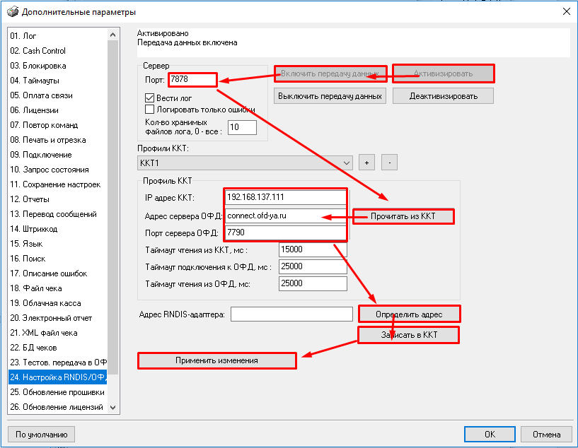
Впредь, если что, то не следует нажимать “Прочитать из ККТ” в настройках дополнительных параметров.
Перезагружаем ККТ. По идее работать не должно пока не разберемся с нюансами
Нюанс 1:
Проверяем что данные настройки службы сохранились:
идём в C:\Program Files (x86)\SHTRIH-M\DrvFR 4.14\Bin\OFDConnect
и открываем файл KKTProfiles.ini проверяем правильность:
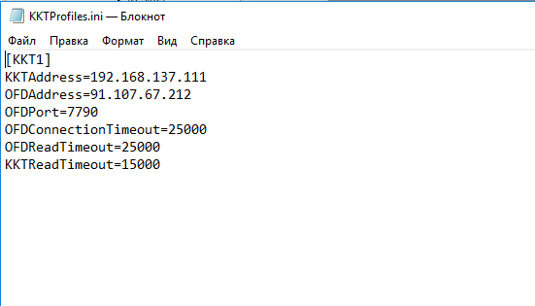
Если значения не заполнены, то заполняем вручную. Если не дает сохранить, то скачиваем программу:
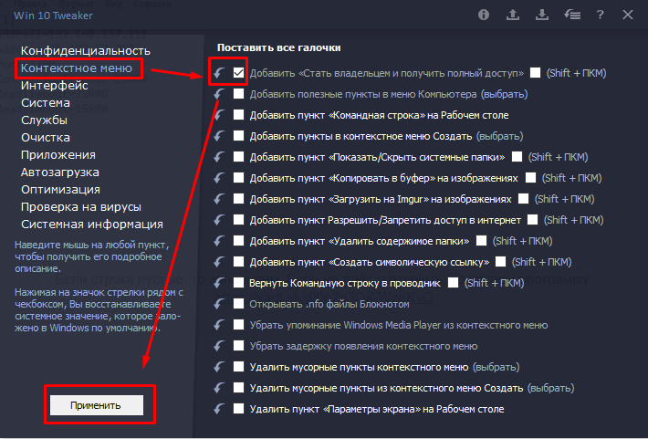
Затем
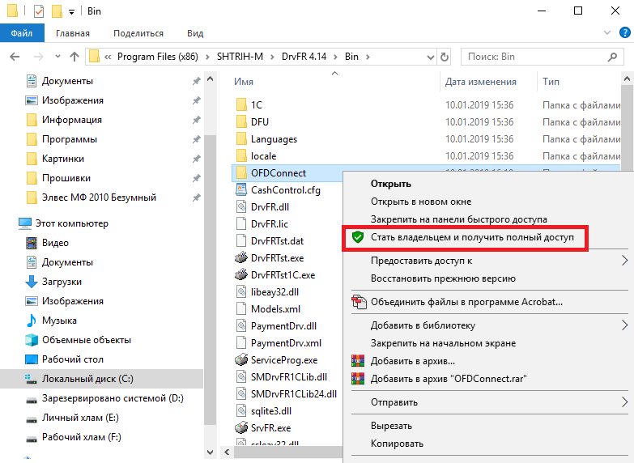
И теперь заполняем.
После чего требуется перезапустить службу!
Нюанс 2:
Требуется открыть порт 7878 для работы службы:
Запускаем cmd от имени администратора:
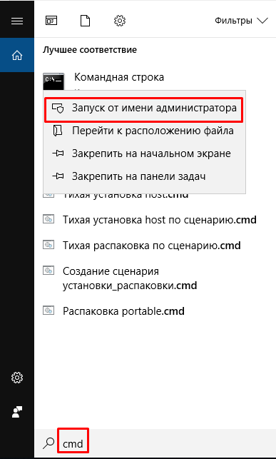
Подаём команду
netsh advfirewall firewall add rule name=L2TP_TCP protocol=TCP localport=7878 action=allow dir=IN
Если у Вас антивирус, то открываем в нём доступ к порту 7878
6. Соединение мостом★★★☆☆
Интерфейс: USB-RNDIS
Плюсы: Стабильность. Можно подключаться к кассовому аппарату из любого компьютера в сети.Правда не одновременно. Возможность диагностики причины почему данные не уходят в ОФД.
Минусы: Для опытных пользователей. Неприятности при удаленной настройке - рекомендуется делать всё на месте, так как при установке моста с достаточной долей вероятности пропадёт связь и потребуется его настройка на месте.
Делаем первоначальную настройку RNDIS.
Затем заходим в настройки сетевого адаптера раздающего интернет:
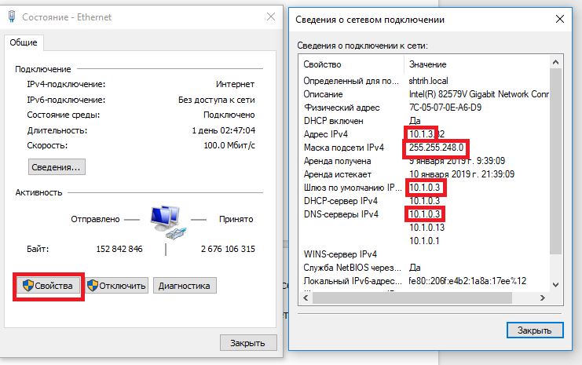
Смотрим данные заходим в таблицу 16 “Сетевой адрес” и вбиваем эти данные, нажимаем Enter:
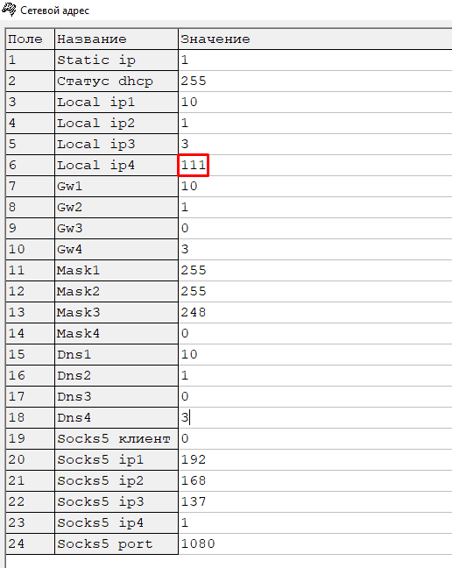
Поле Local ip4 оставить по умолчанию 111.
Перезагружаем аппарат, заходим в настройки адаптеров, сбрасываем настройки ip4 адаптера RNDIS по умолчанию, выделяем адаптер раздающий интернет и адаптер RNDIS, создаём мост:
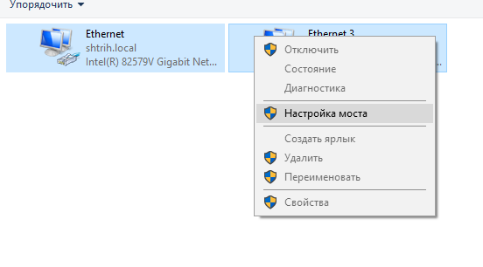
Если у Вас Windows 10, то выполните перезагрузку компьютера сразу после создания моста.
Если IP стоял статический, то требуется выполнить настройку моста по снятым прежде данным:
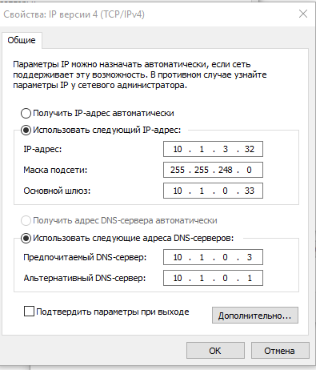
В тесте драйвера - Настройка свойств - Подключение - TCP Socket - Поиск оборудования - ОК - два раза кликаем по найденному оборудованию - связь установлена. Любой компьютер в сети может найти данный аппарат через поиск в тесте драйвера.
7. СОМ: PPP ★★★☆☆
Интерфейс: USB VCOM, RS-232
Плюсы: Единственный способ при ФФД 1.2 передавать данные в ОФД через RS-232, но связь при этом будет не по СОМ-порту, а по TCP. Если кассовая программа поддерживает связь только по СОМ-порту, то придется ставить еще одну службу.
Минусы: Не работает через интерфейсы на основной плате у Штрих-ФР-01Ф, Штрих-М-02Ф, Штрих-Лайт-02Ф.
При настройке необходимо физически перезагружать аппарат. Настроить удаленно без человека, который сможет перезагрузить аппарат, не получится.
Если используется по USB (например, потому что RNDIS на компьютере работает нестабильно или в случае ККТ ШТРИХ-НАНО-Ф/РР-04Ф r, у которых нет RNDIS), то нужно запускать службу PPP после каждой перезагрузки аппарата.
Как настраивать PPP на актуальной версии Теста Драйвера ККТ
1. Для работы с устройством по протоколу PPP необходимо, чтобы была установлена служба pppnetservice. Убедитесь, что при установке драйвера ККТ был выбран компонент «Служба pppnetservice». Версия драйвера должна быть 5.17.933 или выше.
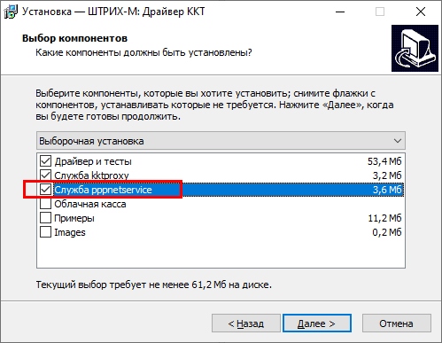
2. Запустите Тест драйвера ККТ от имени администратора и установите связь с устройством:
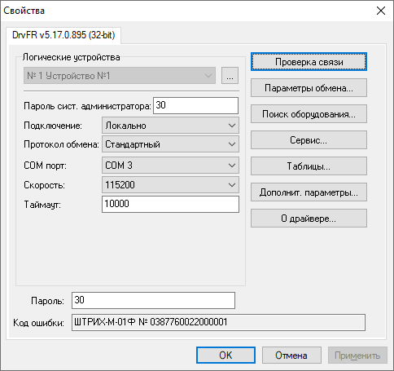
3. Зайдите в «Дополнит. параметры...» на вкладку «24. PPP». Убедитесь, что служба PPP корректно установлена и запущена.
4. Нажмите кнопку «Добавить устройство автоматически». Введите номер порта, по которому будет устанавливаться PPP-соединение с устройством.
Опцию «Настроить адрес SOCKS сервера» нужно снять, если нет связи с аппаратом. Если связь с аппаратом есть, то оставить. Она конфигурирует в таблицах ККТ правильные параметры для корректной работы с сетью. В будущем, если связи с аппаратом нет, то галочку снять. Добавленное устройство появится в списке:
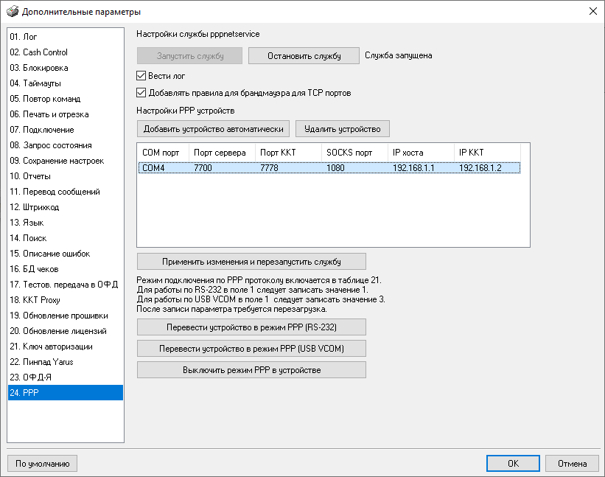
5. Теперь можно нажать кнопку «Перевести устройство в режим PPP (RS-232)» или «Перевести устройство в режим PPP (USB VCOM)» в зависимости от интерфейса подключения.
6. Перезагрузите устройство.
7. Чтобы изменения вступили в силу, необходимо обязательно нажать кнопку «Применить изменения и перезапустить службу»:
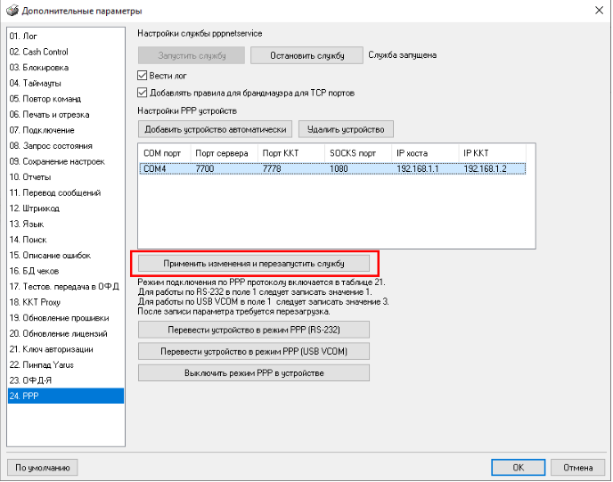
8. Нажать «ОК» и на странице свойств выбрать тип подключения «PPP» и выбрать настроенный ранее COM-порт:
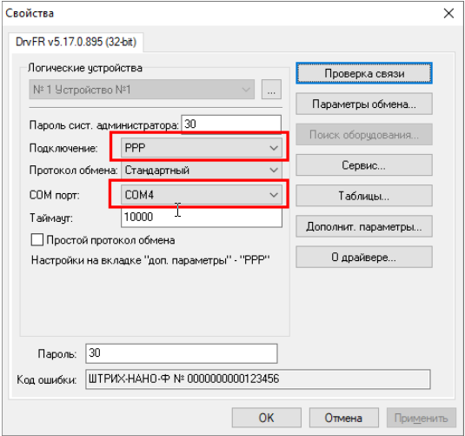
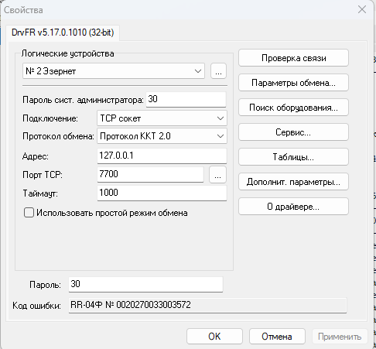
Теперь с устройством можно работать.
Если к компьютеру подключено несколько устройств, то можно добавить следующее устройство, начав с начала.
Альтернативный способ, доступный на одной из старых версий Теста Драйвера
1. Установите Тест Драйвера 5.17.893. При установке оставить галочки:
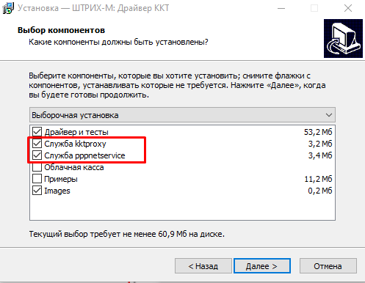
2. Настройте запуск Теста Драйвера ККТ от имени администратора, иначе служба PPP не будет запускаться и работать:
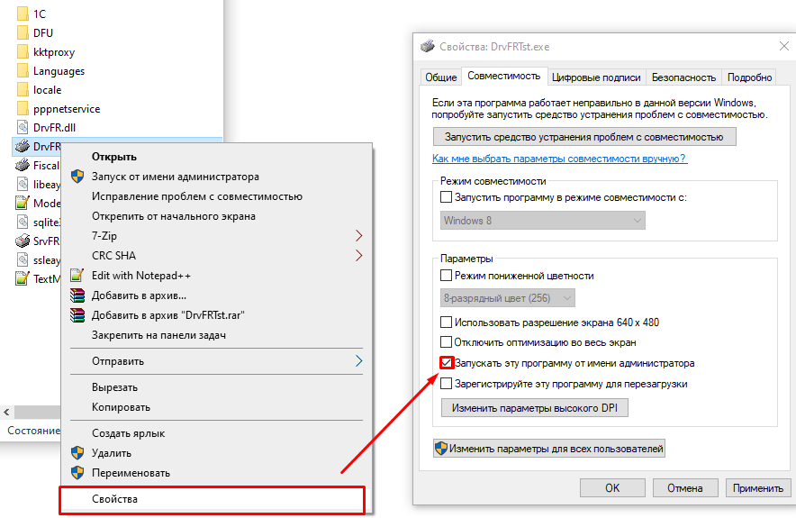
4. Заходим в «Дополнит. параметры...» и в меню «24. PPP» указываем, по какому интерфейсу подключена касса.
Внимание! После выбора интерфейса связи с аппаратом не будет до перезагрузки аппарата! Если рядом нет никого, кто сможет выключить и включить аппарат, то лучше подумать:
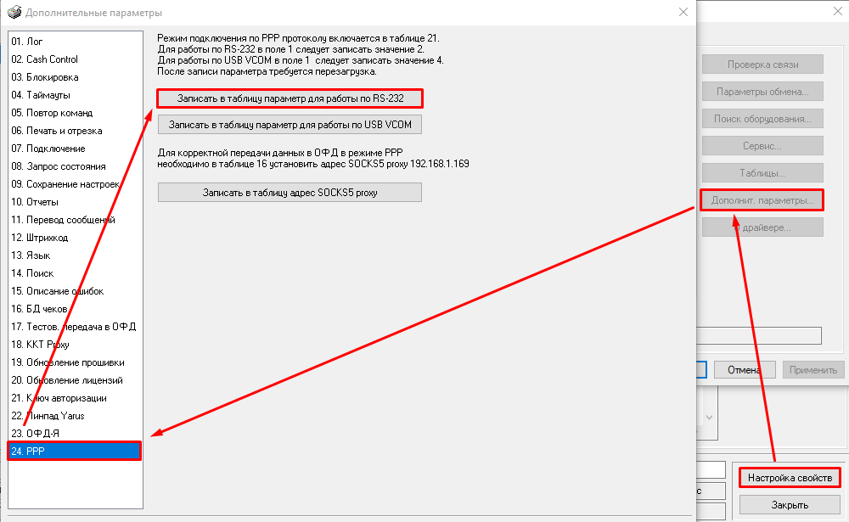
5. Перезагружаем аппарат через физическое отключение/включение питания и запускаем службу на СОМ-порту, по которому была связь с аппаратом:
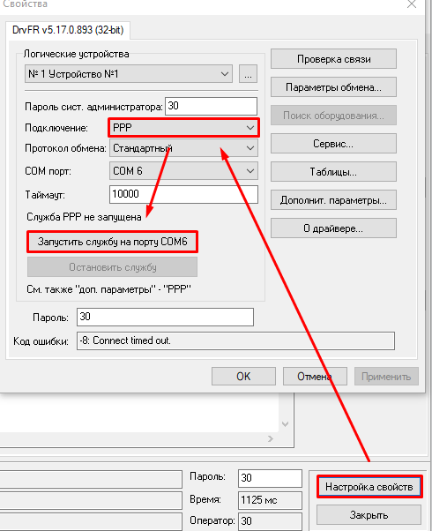
После этого связь будет по TCP IP 127.0.0.1
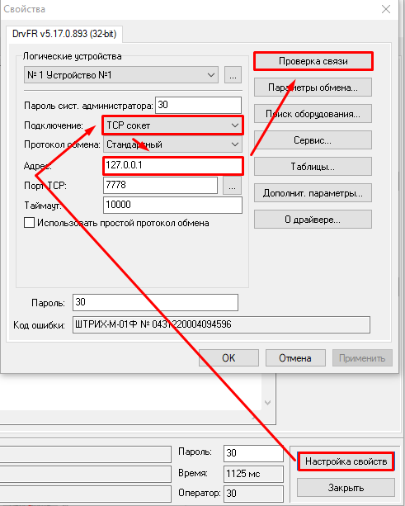
6. Чтобы передавались данные в ОФД, пропишите настройки:
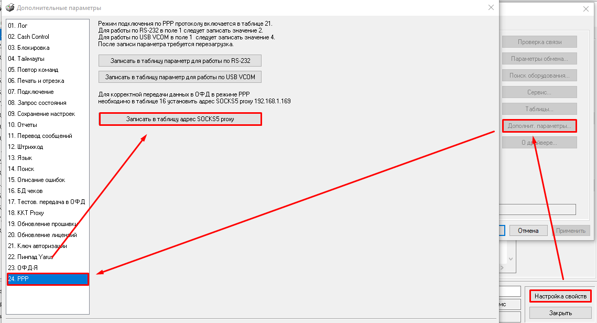
8. Через модуль Wi-Fi ★★★★☆
Интерфейс: WI-FI
Плюсы: Стабильность. Не сложно настроить. Можно не пользоваться физическими интерфейсами для дальнейшей работы.
Минусы: Не все аппараты оборудованы модулем WI-FI.
Заходим в тест драйвера. Настройка свойств - Таблицы - Сетевые интерфейсы
Если в нередактируемом Поле “Наличие WI-FI” установлен 0, то модуля WI-FI у аппарата нет и данный способ не подходит:
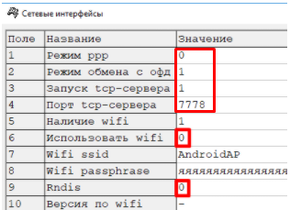
Устанавливаем Поле 6.Использовать wifi на значение 1, указываем в поле 7 и 8 название сети и пароль. Нажимаем Enter
Заходим в таблицу 16. Сетевой адрес и ставим значение поля 1 Static IP на 0, чтобы аппарат автоматически получал ip от роутера и выключаем Socks5:
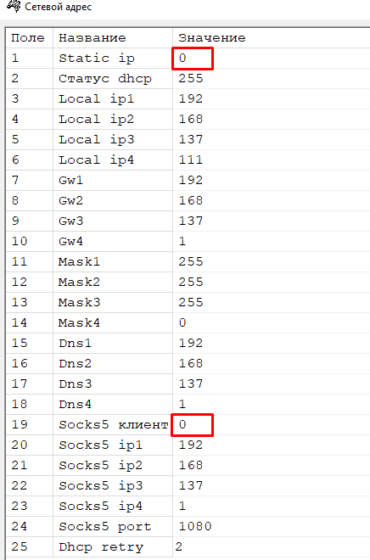
Нажимаем Enter.
Если компьютер и ККТ подключены к одной сети, то можно установить связь через тест драйвера.
Перезагружаем аппарат, заходим в тест драйвера - Настройка свойств - Подключение - TCP Сокет - Поиск оборудования - и кликаем 2 раза по найденному устройству.
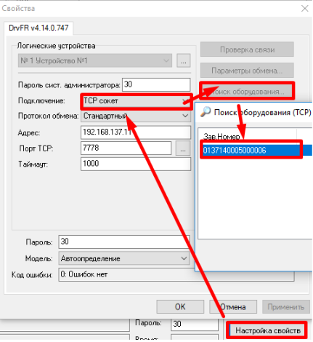
Теперь можно установить статический IP адрес, чтобы IP случайно не поменялся. Ставим значение 1 в таблице 16 поле 1.
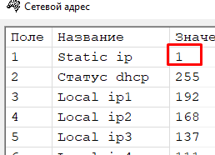
ФР будет автоматически отсылать данные в ОФД через WI-FI. Можно, но не обязательно установить связь с кассовым аппаратом через кассовую программу по ip по которому он нашелся.
9. Через разъём Ethernet ★★★★☆
Интерфейс: Ethernet
Плюсы: Надёжно
Минусы:
- Не все Онлайн-кассы имеют данный интерфейс.
- Не везде есть возможность его использовать (нет роутера или возможность провести кабель)
- Иногда нужно обновить прошивку и включить 100 мегабит, чтобы работало с новыми роутерами.
Заходим в тест драйвера. Настройка свойств - Таблицы - Сетевые интерфейсы
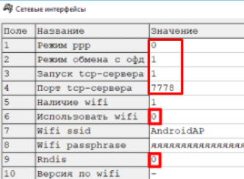
Отключаем если были включены WIFI и RNDIS
Затем рассмотрим 2 варианта связи: через роутер или напрямую через компьютер, если в нём есть и свободен разъём Ethernet
Через роутер
Подключаем через сетевой кабель кассовый аппарат к роутеру.
Заходим в таблицу 16. Ставим динамический адрес, чтобы аппарат автоматически получал ip от роутера и отключаем Socks5:
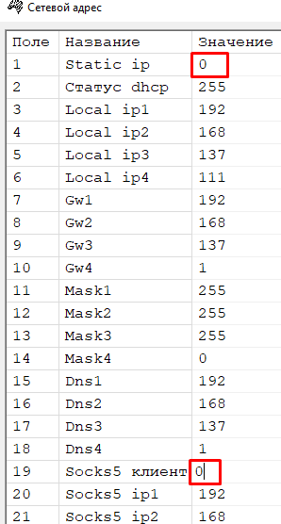
Перезагружаем аппарат.
Если компьютер и ККТ подключены к одной сети, то можно установить связь через тест драйвера:
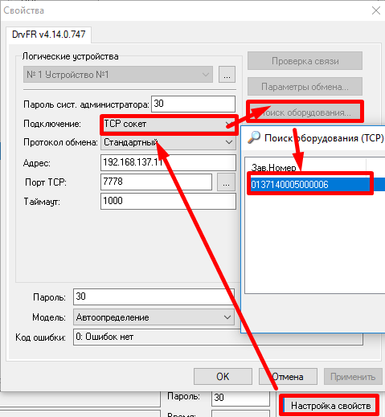
Перезагружаем аппарат, заходим в тест драйвера - Настройка свойств - Подключение - TCP Сокет - Поиск оборудования - и кликаем 2 раза по найденному устройству.
ФР будет автоматически отсылать данные в ОФД через сеть. Можно, но не обязательно установить связь с кассовым аппаратом через кассовую программу по ip по которому он нашелся.
Через компьютер
Подключаем через сетевой кабель кассовый аппарат к компьютеру.
Далее заходим в Настройку свойств - Таблицы - Сетевые интерфейсы - 16.Сетевой адрес и ставим значения таким образом:
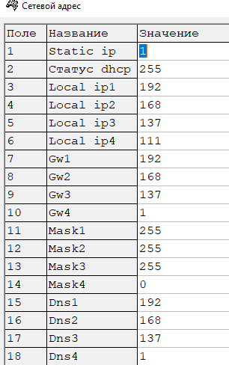
Перезагружаем аппарат.
Заходим в “Пуск” набираем на клавиатуре и запускаем найденную “Панель управления” - “Просмотр состояния сети и задач” или “Центр управления сетями и общим доступом” - “Изменение параметров адаптера” - нажимаем правой кнопкой по адаптеру к которому подключен кассовый аппарат - Свойства
2 раза кликаем по “IP версии 4 (TCP/IPv4) - и устанавливаем ip
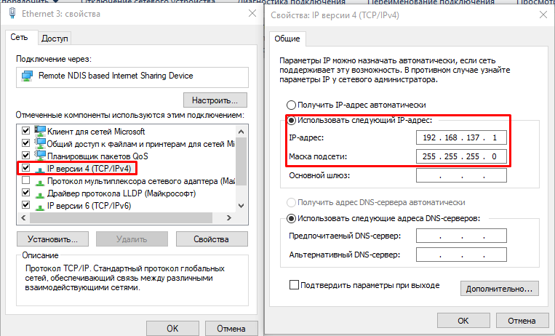
Нажимаем ОК.
Если при установке ip сетевого адаптера возникают конфликты, ошибки, ip не устанавливается (если это проверить после настройки), то следует просто установить ip 192.168.137.2. Другие настройки в таблицах менять не придётся чтобы найти устройство в тесте драйвера. Но потребуется это учесть в 1, 2 4, 5 и 7 способе настройки при указании ip адреса адаптера.
Но этого не достаточно чтобы фискальные документы уходили в ОФД. Требуется наладить связь с ОФД по одному из 5 способов. Отправку данных по RNDIS поддерживает 1, 2, 4, 5 и 7 способ. Рекомендуется 7 способ из-за высокой надёжности и не слишком сложной настройки.
Перезагрузка аппарата удаленно
Если нет возможности перезагрузить, то есть включить и выключить аппарат, так как работаете удаленно, то заходим в тесте драйвера в 17. Прочее - Команда - Команда, HEX - FE F3 00 00 00 00 - Передать:
